Приложение № 3
к постановлению администрации городского поселения
«Город Советская Гавань»
Советско-Гаванского муниципального района Хабаровского края
от 12.05.2020 № 379

Схема границ публичного сервитута в отношении земельных участков, входящих в состав земельного участка с кадастровым номером 27:21:0000000:23 – единого землепользования
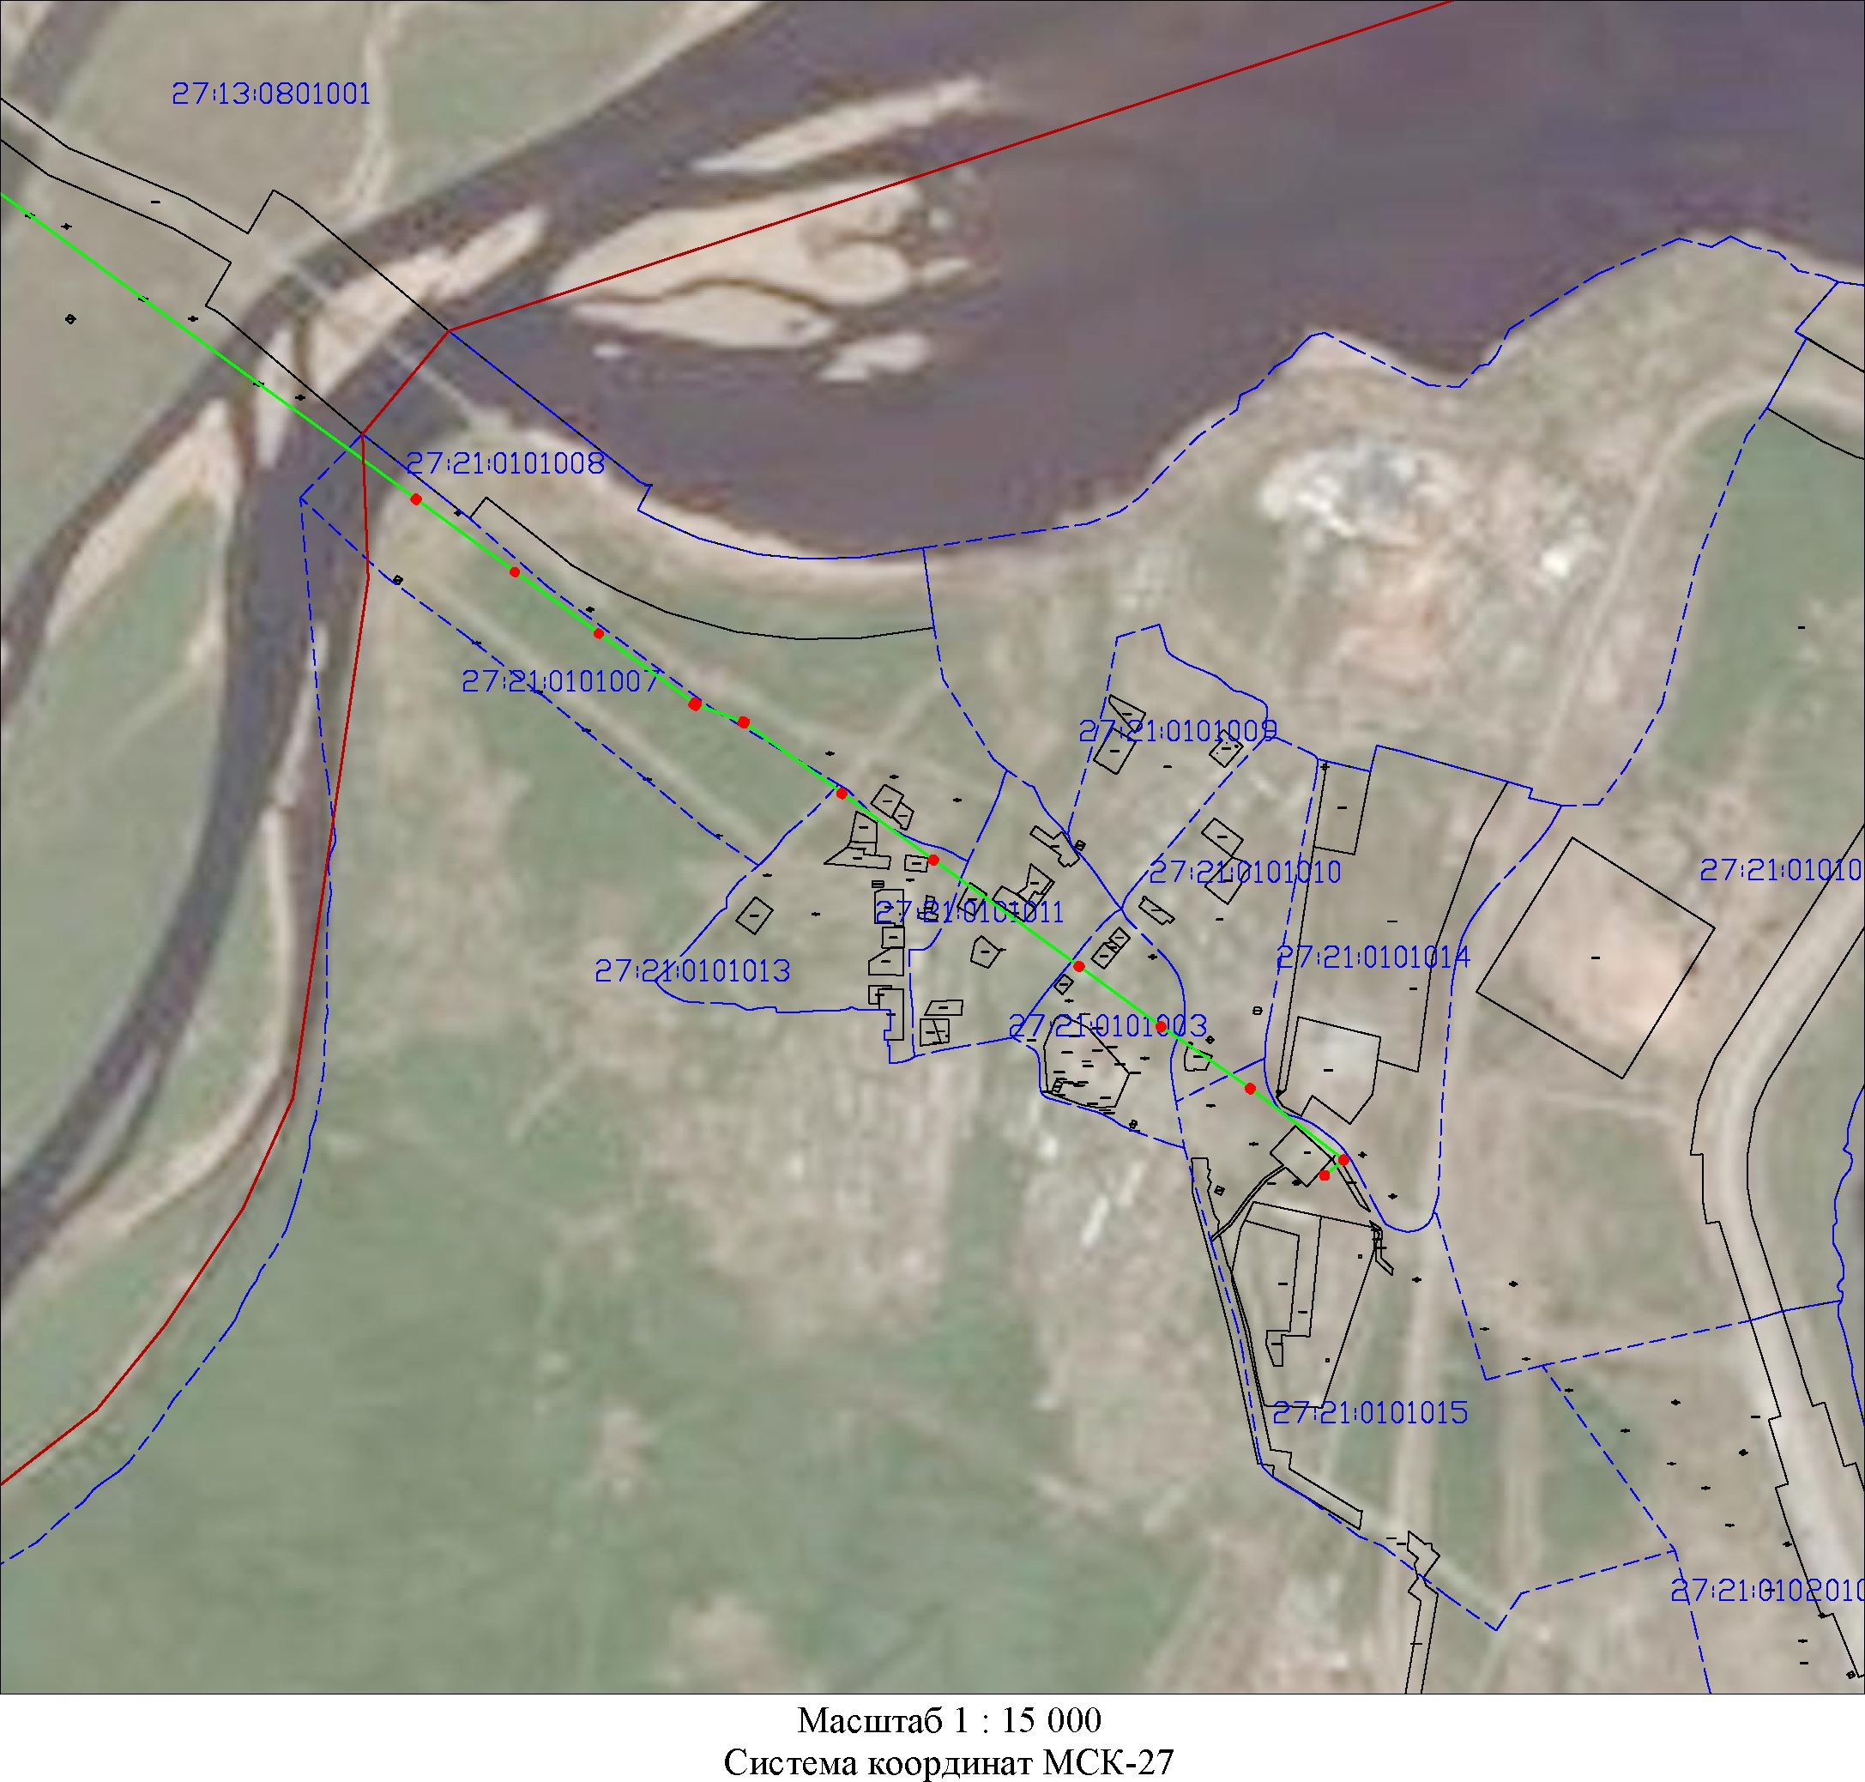

Масштаб 1:15 000

Заместитель Главы администрации по имущественным и земельным вопросам, начальник имущественного отдела | В.В. Лукина

